**KELİME GEZMECE OYUNU**

Onur Kuş, Abdülbaki Bayraktar

Bilgisayar Mühendisliği Bölümü

Kocaeli Üniversitesi

[onurkus58@gmail.com](mailto:onurkus58@gmail.com), 61a.baki61@gmail.com

Özet

*Yazılım Laboratuvarı 2 dersi ikinci projesinde Nesneye Yönelik Programlama (Java) derslerinde edinilen bilgilerin Android Studio ile uygulamaya geçirilmesi amaçlanmıştır.*

# Giriş

Projede kelime gezmece olarak bilinen oyunun basit bir versiyonunu gerçekleştirilmiştir. Oyunun amacı oyunun seviyesine bağlı olarak verilen harfleri kullanarak ekrana gelen harf bulmacasına uygun kelimeleri türetmektir.

# Temel Bilgiler

Proje gelişiminde;

Programlama dili olarak “Java” kullanılmıştır. Tümleşik geliştirme ortamı olarak “Android Studio ve Visual Studio Code” kullanılmıştır. Veri tabanı kısmında “SQLite” kullanılmıştır.

# Tasarım

Kelime Gezmece Oyunu projesi programının programlanma aşamaları, altta belirtilen başlıklar altında açıklanmıştır.

## Mobil Arayüz

Kelime Gezmece Oyunu Projesinin ara yüz detayları bu başlık altında bulunan başlıklar altında belirtilmiştir

**BAŞLA**, butonuna basıldığında yeni oyun ve kaldığın yerden devam et ara yüzü açılır.

**Puan Tablosu**, butonuna basıldığında veri tabanındaki verileri listeler.

**Hakkında**, butonuna basıldığında uygulama hakkında kısa bilgilerin oluştuğu ara yüz karşılar.

**Yeni Oyun**, butonuna basıldığında kolay-orta-zor seviye seçme ara yüzüne yönlendirir.

**Kaldığın Yerden Devam Et**, butonuna basıldığında veri tabanından anlık kontrol yaparak oyundan çıktık sonra tekrar girildiğinde kalınan yerden devam etmeye yarayan butondur.

**Kolay-Orta-Zor (Seviyeler)**, butonlarına basıldığında seçilen seviyelere göre kelime oyunu bulmacası karşılar. Her üç seviyeden 6 adet bulmaca vardır.

**Karıştır**, butonuna basıldığında seçilmiş seviyedeki bulmacanın kelimelerinin konumlarını yer değiştirmeyi sağlar.

**Kontrol**, butonuna basıldığında seçilmiş seviyedeki bulmacanın kullanıcı tarafından girilen harf grubunun bulmacadaki kelimeler ile eşleşmesini kontrol eden butondur.

**Sil**, butonuna basıldığında seçilmiş seviyedeki bulmacanın kullanıcı tarafından girilen harf grubunu düzenlenmesi istendiğinde son harfi silerek kullanıcıya kolaylık sağlayan butondur.

**Harfler(A-Z)**, butonuna basıldığında seçilmiş seviyedeki bulmaca kelimelerinin harflerinin bulunduğu buton grubudur.

## Fonksiyonlar

1. **void Veri_ekle()**

Çağrıldığında veri tabanına verilerin gönderip eklendiği metottur.

1. **List<String> Veri_Listele()**

Veri tabanındaki verileri “String” Array Liste atar. Çağrıldığında “String” Array List olarak geri döndürür.

1. **void hepsinisil ()**

Çağrıldığında veri tabanındaki bütün verilerin silinmesini sağlar.

1. **void Veri_Sil ()**

Id’si verilen kullanıcın veri tabanındaki bütün bilgilerinin silinmesini sağlar.

# Kazanımlar

* 1. **Mobil Uygulama Tecrübesi**

Yaptığımız ilk mobil uygulamaydı. Sonucunda mobil uygulamaların, diğer yaptığımız uygulamalardan farkını ve gereksinimlerini anladık. Yeni bir işletim sistemlerinde geliştirim yapmanın hazzını yaşadık.

* 1. **Emülatör Kullanımı**

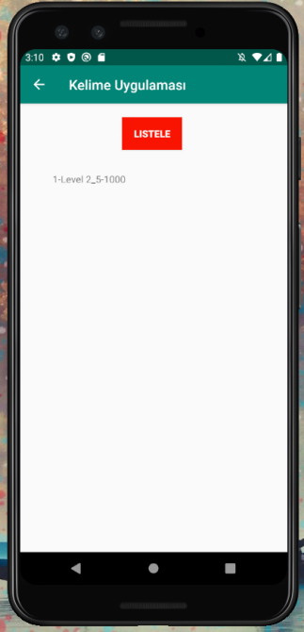İlk defa Android SDK ve AVD kullandık. Bir Android emülatörü nasıl kurulur, nasıl çalıştırılır ve limitasyonları nelerdir, bunları öğrendik.

# Algoritma

Uygulamamız kelime uygulaması olup Ana ekranda Başla butonu, Hakkında butonu, puan tablosu butonu vardır. Hakkında butonu uygulama hakkında bilgiler vardır. Puan tablosu arayüzünde listele butonu yardımıyla veritabanında bulunan bilgiler listelenir. Başla butonu sonrasında yeni oyun ve kaldığın yer butonları yardımıyla seviyelere dinamik bir şekilde erişilir. Yeni oyun arayüzünde kolay, orta, zor olmak üzere üç farklı seviye vardır. Seviyelerin ekranında ise Uygun kelimelerin yerleştireleceği bulmaca, Anlamlı kelimelerin oluşturalabileceği harflarden oluşan butonlar, sil butonuyla oluşan kelimeler düzenlenebilir, karıştır butonu yardımıyla harflerin bulunduğu butonların yerleri değiştirilir, kontrol butonuyardımıyla da oluşturulan zelimelerin bulmacaya uygunluğu kontrol edilir.

# Ekran Çıktısı

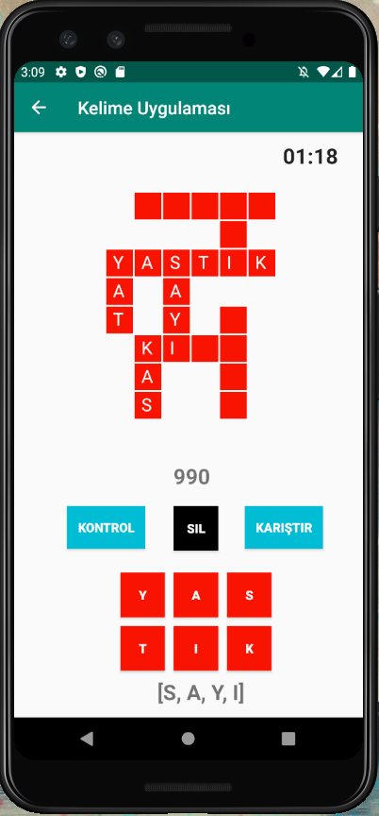

# Akış Diyagram

# Kaynakça

1. <https://coderanch.com/t/640321/Android-Randomly-swap-buttons-positions>
2. <https://developer.android.com/reference/android/widget/Chronometer>
3. <https://www.techrepublic.com/blog/software-engineer/use-androids-chronometer-timer-widget-for-your-apps/>
4. <https://stackoverflow.com/questions/5265913/how-to-use-putextra-and-getextra-for-string-data>
5. <https://developer.android.com/training/data-storage/sqlite#java>
6. <https://www.youtube.com/watch?v=CVN2vY7fmeo>
7. <https://www.youtube.com/watch?v=3PrkwT2WjNo>
8. <https://www.youtube.com/watch?v=h2xEjcWP0Ng>
9. <https://www.youtube.com/watch?v=aYTi_GVeGek>